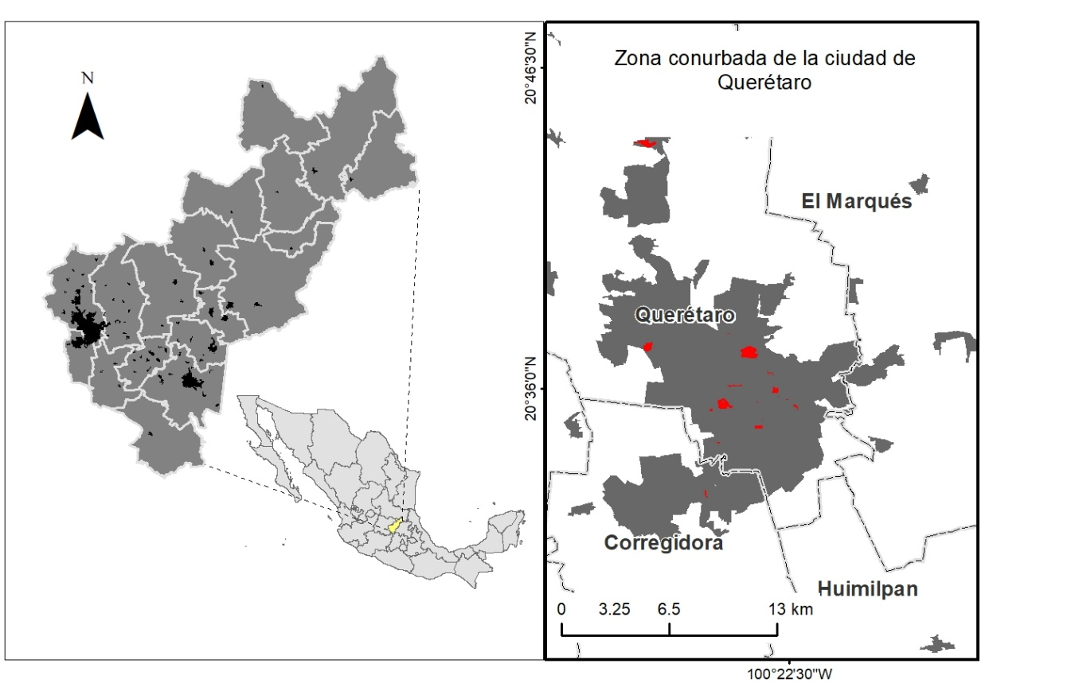
Figura 1. Localización del área de estudio. Los polígonos rojos muestran las unidades de muestreo.

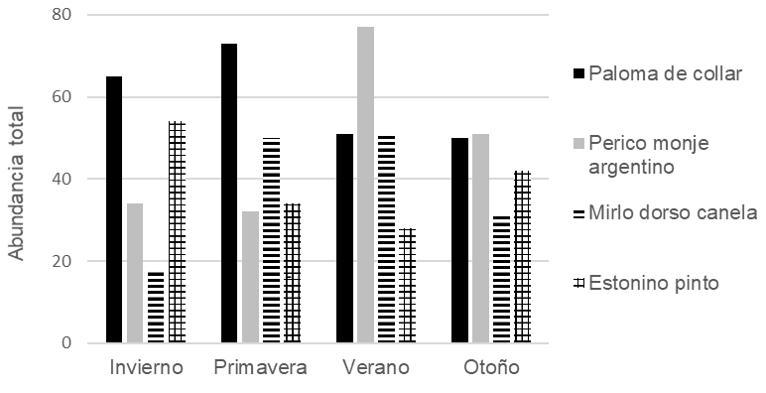
Figura 2. Abundancia de las especies exóticas.
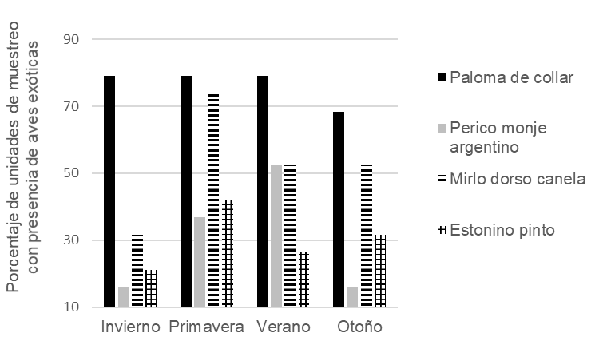
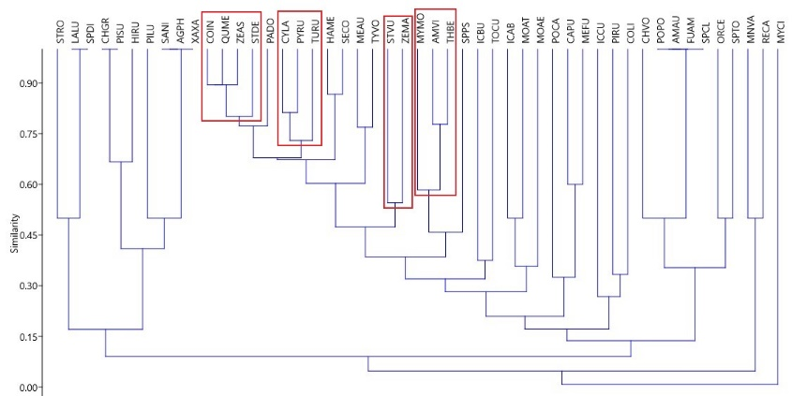
Figura 3. Distribución de las especies exóticas
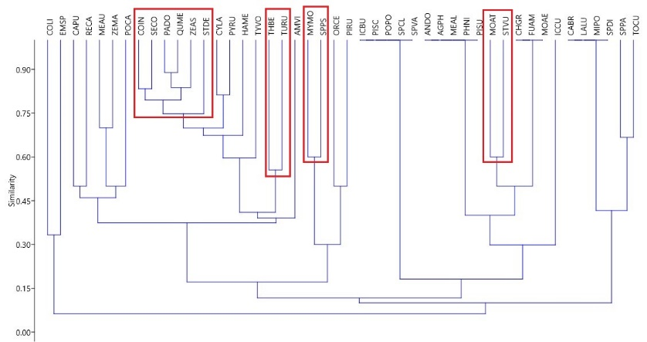
B)
A)
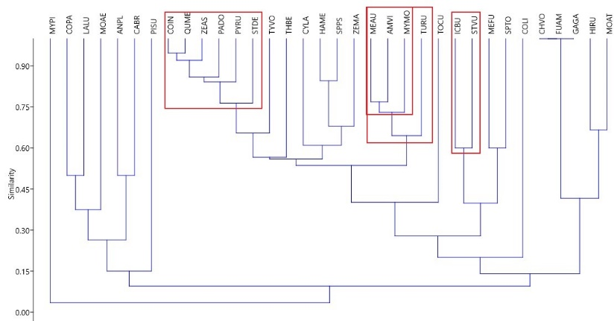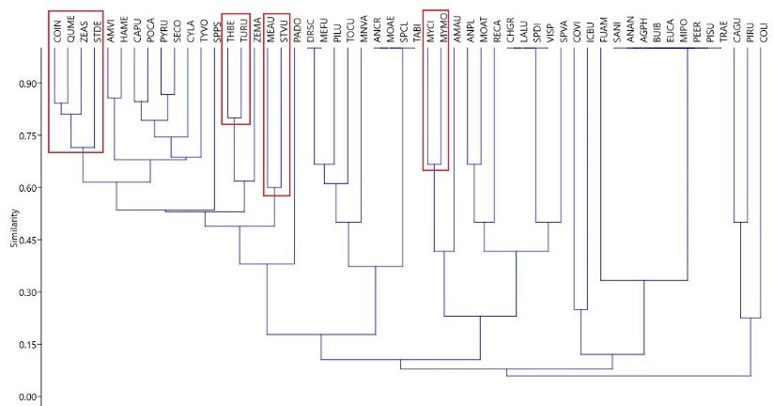
D)
C)
Figura 4. Co-ocurrencia entre aves exóticas y locales. A) Invierno B) Primavera C) Verano D) Otoño. Los cuadros rojos indican la ubicación de las especies exóticas. Los nombres de las especies aparecen con ID (ver tabla 1).

